2021世界交通运输大会论文邀稿

[民航管干院-通航系](javascript:void(0);)

**民航管干院-通航系**

微信号 CAMIC-GA

功能介绍 通用航空系隶属于中国民航管理干部学院，承担着行业高级管理人才培训，国家自然基金重大项目、民航局科技基金等多项科研咨询工作。领先的通用航空管理人才培养基地，权威的通用航空改革发展思想库，一流的通用航空新技术孵化器，专业的通用航空行业交流平台。



**一、世界交通运输大会**

世界交通运输大会（WTC）是经国务院批准会议，在“交通强国”战略背景下倾力打造中国版“TRB”，每年在北京召开一次，在国内外交通界产生了较大影响，正在成为有影响的国际性学术交流品牌，大会为政、产、学、研、用提供了一个酝酿创新、引导创新、展示创新和实施创新的国际化平台。

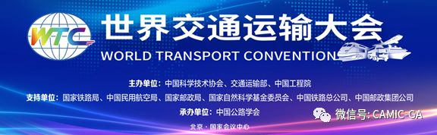

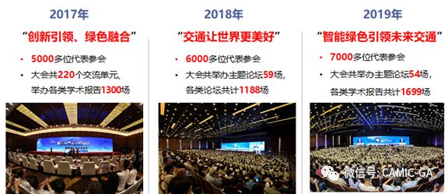

由于2020年WTC负责承担联合国可持续发展大会，因此WTC将于2021年6月重返北京主场。大会由开幕式暨主旨报告、主题论坛、专题论坛、博览会、大赛及颁奖活动、成果发布及服务创新等活动组成。学术交流主要包括公路工程、结构工程、交通工程、运输规划、水上运输、轨道交通、航空运输、交叉学科八大板块。形式包括特邀报告、讲台报告和墙报报告。讲台报告和墙报报告均是大会正式报告。

**二、无人机与通航分会**

受WTC航空运输学部委托，由中国民航管理干部学院组织无人机与通航学科分会，由中国民航管理干部学院通用航空系主任吕人力担任主席，新加坡南洋理工大学教授罗锦发、国家空域技术重点实验室副主任汤锦辉分别担任国际与国内联合主席，下设通用航空运行与应用技术委员会、无人机管控技术委员会，分别由国内外相关领域专家担任联合主席。现全面启动大会定向邀稿工作，欢迎相关领域科研、教育和产业工作者踊跃报名。相关信息如下：

**1、组织架构**

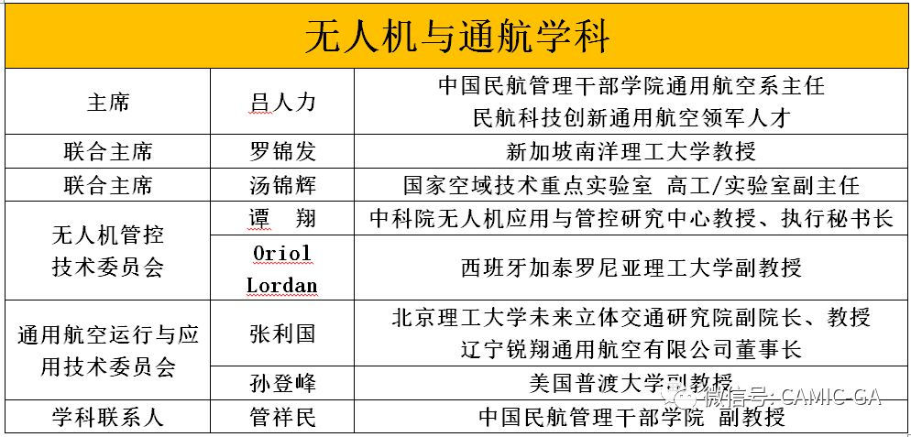

**2、邀稿期刊信息**

    为了全面提升会议报告质量，航空运输学部邀请了国内顶级航空航天领域期刊支持。期刊目录如下：

* 《Chinese Journal of Aeronautics》
* 《航空学报》
* 《沈阳航空航天大学学报》
* 《中国民航大学学报》
* 《空军工程大学学报》
* 《西北工业大学学报》
* 《Transactions of Naijing University of Aeronautics ans Astronatics》
* 《南京航空航天大学学报》
* 《北京航空航天大学学报》
* 《中国民航飞行学院学报》

**3、截止日期**

    邀稿截止起止日期：2020年 3月 1 日至 2020年8 月31 日。

**4、邀稿提交信息**

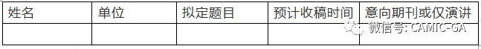

**5、联系信息**

    联系人：管老师

    联系方式：13811548123

    Email：guanxiangmin@camic.cn

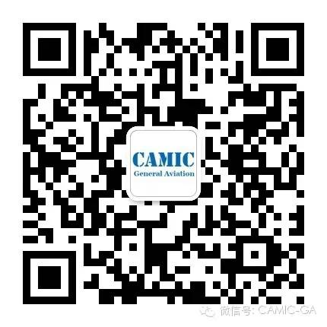

阅读